Informe mensual de actividades que se rinde
al Consejo de la Comisión Estatal de Derechos Humanos

Dirección de Canalización, Gestión y Quejas
Abril 2023

*Resumen

Atención primaria
 | Total | Sexo | Edad | Grupo Vulnerable
Orientaciones | 151 | 88 mujeres y 63 hombres | 1 persona de 15-19 años  4 personas de 20-24 años  6 personas de 25-29 años  17 personas de 30-34 años  12 personas de 35-39 años  16 personas de 40-44 años  17 personas de 45-49 años  9 personas de 50-54 años  18 personas de 55-59 años  10 personas de 60-64 años  8 personas de 65-69 años  4 personas de 70-74 años  1 persona de 75-79 años  1 persona de 85-89 años  27 personas sin dato | 124 personas de la población en general 6 personas víctimas del delito 7 personas adultas mayores 4 personas afectadas en sus derechos laborales 1 personas con discapacidad 0 mujer víctima de violencia por razón de género 0 persona defensora civil de derechos humanos 1 persona estudiante 4 persona indígena  1 persona periodista  2 persona interna o detenida  1 persona adolecente
Canalizaciones | 26 | 12 mujeres y 14 hombres | 3 personas de 25-29 años  2 personas de 30-34 años  2 personas de 35-39 años  7 personas de 40-44 años  2 personas de 45-49 años  1 personas de 50-54 años  1 persona de 55-59 años  2 personas de 60-65 años  3 personas de 70-74 años  2 personas de 75-79 años  1 persona de 85-89 años | 19 personas de la población en general 2 personas víctimas del delito 3 personas adultas mayores 2 persona indígena
Quejas | 61 | 33 mujeres y 28 hombres | 2 personas de 20-24 años  4 personas de 25-29 años  2 personas de 30-34 años  2 personas de 35-39 años  9 personas de 40-44 años  7 personas de 45-49 años  3 personas de 50-54 años  6 personas de 55-59 años  3 personas de 60-64 años  1 persona de 65-69 años  2 persona de 70-74 años  1 personas de 75-79 años  19 personas sin dato | 53 personas de la población en general 2 personas internas o detenidas 2 personas víctimas de delito  1 personas adultas mayores 1 persona adolescente 1 persona afectada en sus derechos laborales  1 persona que vive con una condición médica o VIH
Gestiones | 0 | No aplica | No aplica | No aplica

Integración de expedientes
Número de expedientes de queja iniciados | No aplica
Número de medidas precautorias emitidas | 8
Número de expedientes concluidos | No aplica
Número de propuestas de conciliación emitidas | No aplica
Número de recomendaciones emitidas | No aplica

Estatus de expedientes en trámite al día ultimo del mes que se informa (Expedientes de gestión) | 2015 | 0
 | 2016 | 0
 | 2017 | 0
 | 2018 | 0
 | 2019 | 0
 | 2020 | 0
 | 2021 | 0
 | 2022 | 9
 | 2023 | 5
 | Total | 14

Seguimiento a recomendaciones
Número de expedientes de recomendación iniciados en el mes que se reporta | No aplica
Número de expedientes de seguimiento a recomendaciones (total) | No aplica
Número de expedientes en que se tuvo algún tipo de actuación | No aplica
Número de acciones de interlocución con víctimas | No aplica
Número de acciones de interlocución con autoridades | No aplica

Expedientes en los que se registró un cambio de estatus de puntos de recomendación
Núm. De Recomendación | Estatus previo | Estatus actual
No aplica | No aplica | No aplica

Aspectos cualitativos, acompañamientos, reuniones, etcétera
Fecha | Personas que participaron | Descripción
04/04/2023 | Personal de la Comisión Estatal de Derechos Humanos | Visitador Adjunto y Directora de Canalización, Gestión y Quejas, sostuvieron reunión con el Lic. Eduardo Alvarado Martínez del área jurídica de PPNNA con el objetivo de coordinar trabajos en atención a niños, niñas y adolecentes por lo que se precisó el personal de contacto de parte de la procuraduría para efecto de una atención inmediata.
26/04/2023 | Personal de la Comisión Estatal de Derechos Humanos | Personal adscrito a la Dirección de Canalización, Gestión y Quejas acudió a Curso de diseño de proyectos formativos impartido por Mtra. María de la paz Bustos Lugo y Dra. Saraí de los Ángeles Gaytán Morales pertenecientes al Instituto de Profesionalización del Magisterio Potosino
28/04/2023 | Personal de la Comisión Estatal de Derechos Humanos | Personal adscrito a la Dirección de Canalización, Gestión y Quejas participaron en curso de Obligaciones de archivo e importancia de la conservación de los documentos que se generan dentro de las áreas de la CEDH convocado por la coordinadora de archivos de este organismo

*Atención primaria

Tema de las orientaciones jurídicas
Funciones CEDH | 59
Administrativo | 35
Penal | 35
Laboral | 9
Familiar | 6
Civil | 7
Total: | 151

Autoridades a las que se realizaron canalizaciones
Fiscalía General del Estado | 7
Coordinación General de la Defensoría Pública del Estado | 3
Comisión Ejecutiva Estatal de Atención a Víctimas | 4
Comisión Nacional de los Derechos Humanos | 2
Secretaría de Educación | 2
INTERAPAS | 1
Ayuntamiento de Soledad De Graciano Sánchez | 1
Instituto de Desarrollo Humano y Social de los Pueblos Indígenas | 1
Procuraduría de la Defensa de las Personas Adultas Mayores, Gestión y Participación Social | 1
Secretaria del Trabajo y Prevención Social | 1
Dirección de pensiones | 1
Dirección del Registro Civil | 1
Centro Estatal de Mediación y Conciliación | 1
Total: | 26

Principales autoridades señaladas como presuntas responsables en las quejas iniciadas
Autoridad | Total | Hecho Violatorio
SECRETARIO DE EDUCACIÓN DE GOBIERNO DEL ESTADO | 8 | • Impedir el ejercicio del derecho al trabajo digno y socialmente útil  • Acciones y omisiones que vulneren los derechos de las personas menores de edad  • Maltrato a los estudiantes  • Aplicación de medidas disciplinarias indebidas a los estudiantes  • Incumplimiento con los requisitos de procedibilidad  • Omitir llevar a cabo acciones para evitar el acoso escolar o la violencia estudiantil  • Dilación en el procedimiento  • Omitir brindar una educación de calidad  • Maltrato a los estudiantes  • Omitir dar respuesta a la petición formulada por las personas
SECRETARIA DE PROTECCION CIUDADANA DEL H. AYUNTAMIENTO DE SAN LUIS POTOSI | 8 | • Acciones u omisiones que atenten contra la dignidad humana  • Acciones y omisiones que vulneren los derechos de las personas menores de edad  • Detención arbitraria  • Incumplir formalidades para la detención en casos urgentes  • Omitir fundar o motivar el acto de autoridad  • Uso arbitrario de la fuerza o de armas letales y no letales  • Lesiones  • Apoderarse indebidamente de bienes  • Prestación indebida del servicio público
FISCALIA GENERAL DEL ESTADO (AMP) | 7 | • Omitir la práctica de diligencias para una efectiva investigación penal  • Faltar a la honradez imparcialidad y eficacia en el desempeño de la función pública  • Dilación o retraso injustificado de la integración de los expedientes de investigación penal  • Omitir dar respuesta a la petición formulada por las personas  • Omitir, vigilar, proteger o emitir medidas cautelares a las personas  • Negar información a que tienen derecho las víctimas  • Omitir o impedir la presencia de padres o tutores en los procedimientos contra personas menores de edad
GUARDIA CIVIL ESTATAL | 4 | •Detención arbitraria  •Tortura  • Trato cruel inhumano o degradante  • Omitir fundar o motivar el acto de autoridad
SERVICIOS DE SALUD | 4 | • Omitir realizar acciones para eliminar cualquier práctica discriminatoria  • Inadecuada atención medica  • Omitir dar respuesta a la petición formulada por las personas  • Aplicación de medidas disciplinarias indebidas a los estudiantes
DIRECCIÓN GENERAL DE METODOS DE INVESTIGACION | 3 | •Omitir o impedir la presencia de padres o tutores en los procedimientos contra personas menores de edad  •Omitir la práctica de diligencias para una efectiva investigación penal  •Detención sin la orden de autoridad competente  •Detención arbitraria  • Tortura  • Retención ilegal  • Amenazas o intimidación  • Omitir o incumplir las formalidades al derecho de propiedad o posesión
COMISION EJECUTIVA ESTATAL DE ATENCION A VICTIMAS | 3 | • Acciones y omisiones contrarias a los que señala la Ley  •Incumplimiento con los requisitos de procedibilidad  • Omisión o negativa de otorgar asesoría jurídica  • Faltar a la honradez imparcialidad y eficacia en el desempeño de la función pública

Autoridades señaladas en las Gestiones iniciadas
Autoridad | Total | Derecho Humano violentado
Sin dato | 0

*Integración de expedientes

Expedientes de queja iniciados
AUTORIDAD | TOTAL | CONCEPTOS DE VIOLACIÓN
No aplica | No aplica | No aplica

Medidas precautorias emitidas
No. de medida | Tipo | Autoridad | Contenido
DQMP-0045/2023 | Igualdad y No Discriminación | Secretario de Educación de Gobierno del Estado | ÚNICA. - Se tomen las acciones afirmativas necesarias a fin de salvaguardar el derecho a la educación libre de violencia, garantizando el derecho a la protección de la salud física y emocional del menor de identidad protegida y de la demás población escolar de la Escuela Secundaria Técnica número 21, realizando acciones tendientes a evitar cualquier tipo de violencia escolar o Bullying.
DQMP-0044/2023 | Trato digno | SEDUVOP | PRIMERA. - Se gire circular dirigido a todos los empleados adscritos a la Secretaría de Desarrollo Urbano, Vivienda y Obras Públicas de Gobierno del Estado, cuyo propósito sea el que se abstengan de incurrir en conductas que atenten contra los derechos humanos de todo ciudadano que por diversos motivos acuda a esa dependencia.  SEGUNDA.- Se implementen canales de comunicación con usuarias y usuarios de esa entidad pública que fomenten un servicio público humano y digno. TERCERA.- Se impartan cursos de capacitación en materia de trato humano y digno en el servicio público como de atención a la violencia de género, con ello garantizar el inhibir conductas atentatorias a derechos fundamentales de toda persona, previstos en nuestra Carta Magna como instrumentos internacionales en la materia.
DQMP-0043/2023 | Trabajo | Secretario de Educación de Gobierno del Estado | Se tomen las medias y/o acciones necesarias e inmediatas para la eficaz y oportuna protección del interés superior de la quejosa; con la finalidad de que se eviten actos de imposible reparación, en razón que la aquí quejosa refirió estar en riesgo como persona trabajadora del plantel escolar Primaria “Francisco Villa” en la localidad de Cerro Gordo en Zaragoza, S.L.P.
DQMP-0042/2023 | Educación | Secretario de Educación de Gobierno del Estado | Se tomen las acciones afirmativas a fin de salvaguardar la integridad y seguridad personal del menor de identidad protegida, se inicie investigación y se le garantice el derecho al acceso a la educación libre de violencia, en donde además puedan desarrollar sus actividades con pleno respeto a sus derechos humanos.
DQMP-0041/2023 | Educación | Secretario de Educación de Gobierno del Estado | PRIMERA.- Se lleven a cabo las acciones positivas o afirmativas consistentes en la adopción de medidas concretas dirigidas a garantizar que la adolescente de identidad protegida, no sufra afectaciones en su esfera física y psicológica, que conlleve a una situación de violencia.  SEGUNDA.- Gire instrucciones a quien corresponda con la finalidad de que se proceda conforme lo dispone la Ley de Educación del Estado de San Luis Potosí y demás disposiciones legales aplicables al caso que se expone, en pro de la protección del interés superior de la niñez.
DQMP-0040/2023 | Educación | Director General del Sistema Educativo Estatal Regular | PRIMERA.- Se lleven a cabo las acciones positivas o afirmativas consistentes en la adopción de medidas concretas dirigidas a garantizar que la niña de identidad protegida, no sufra afectaciones en su esfera física y psicológica, que conlleve a una situación de violencia.  SEGUNDA.- Gire instrucciones a quien corresponda con la finalidad de que se proceda conforme lo dispone la Ley de Educación del Estado de San Luis Potosí y demás disposiciones legales aplicables al caso que se expone, en pro de la protección del interés superior de la niñez.
DQMP-0039/2023 | Libertad y Seguridad Personal | Secretario General del H. Ayuntamiento de Villa de Reyes | UNICO. Gire sus apreciables instrucciones a quien corresponda a efecto que se garantice la integridad y seguridad personal de la persona señalada en la nota periodística, con el fin de que las autoridades se abstengan de realizar actos de molestia no justificada, así como tratos que violenten la integridad y seguridad personal en agravio de la persona señalada en dicha nota periodística así como de su familia.
DQMP-0038/2023 | Educación | Secretario de Educación de Gobierno del Estado | Se tomen las medias y/o acciones necesarias e inmediatas para la eficaz y oportuna protección del interés superior de las alumnas de la Escuela Secundaria General “Graciano Sánchez Romo” con la finalidad de que se eviten actos de imposible reparación

Expedientes concluidos
CAUSAL | No. Concluidos
I. No competencia | No aplica
II. No evidencia | No aplica
III. Documento de no responsabilidad | No aplica
IV. Desistimiento | No aplica
V. Acumulado | No aplica
VI. Sin materia | No aplica
VII. Solución | No aplica
VIII. Propuesta | No aplica
IX. Recomendación | No aplica
131 fracción III. Solución por medidas precautorias | No aplica

Propuestas de conciliación emitidas
No. de Propuesta | Derecho violentado | Autoridad | Lugar
No aplica | No aplica | No aplica | No aplica

Recomendaciones Emitidas
No. De Rec. | Autoridad | Derecho Humano Violentado | Resumen de caso
No aplica | No aplica | No aplica | No aplica

*Anexo fotográfico
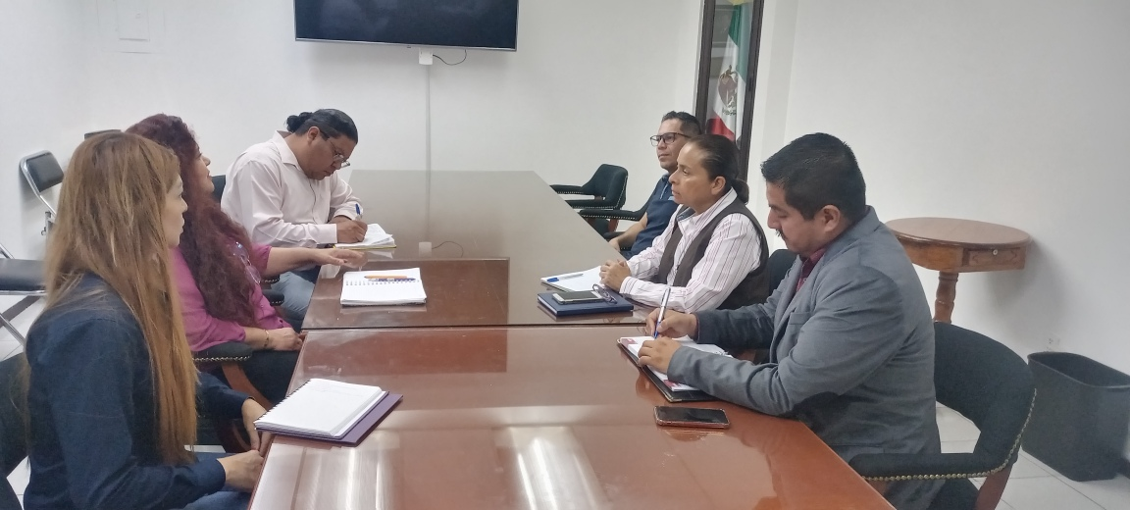
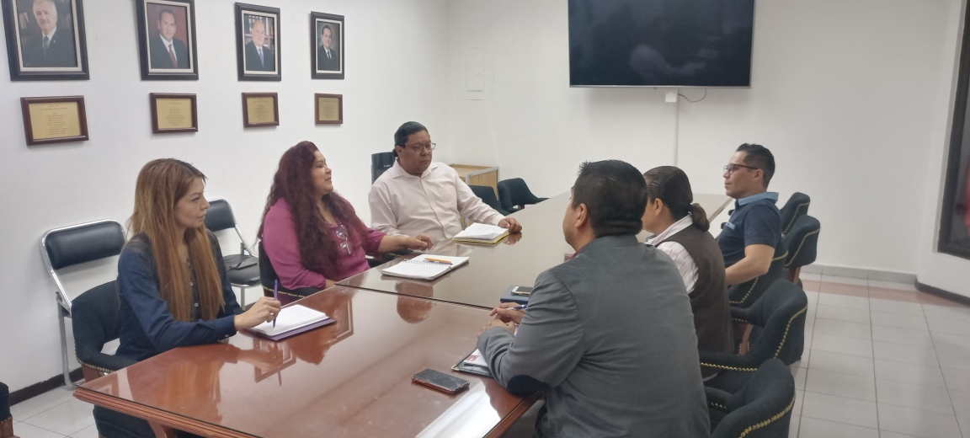

Visitadores Adjuntos y Directora de Canalización, Gestión y Quejas

